Проект
«Здравствуй, Осень, здравствуй, Осень! Хорошо, что ты пришла!»

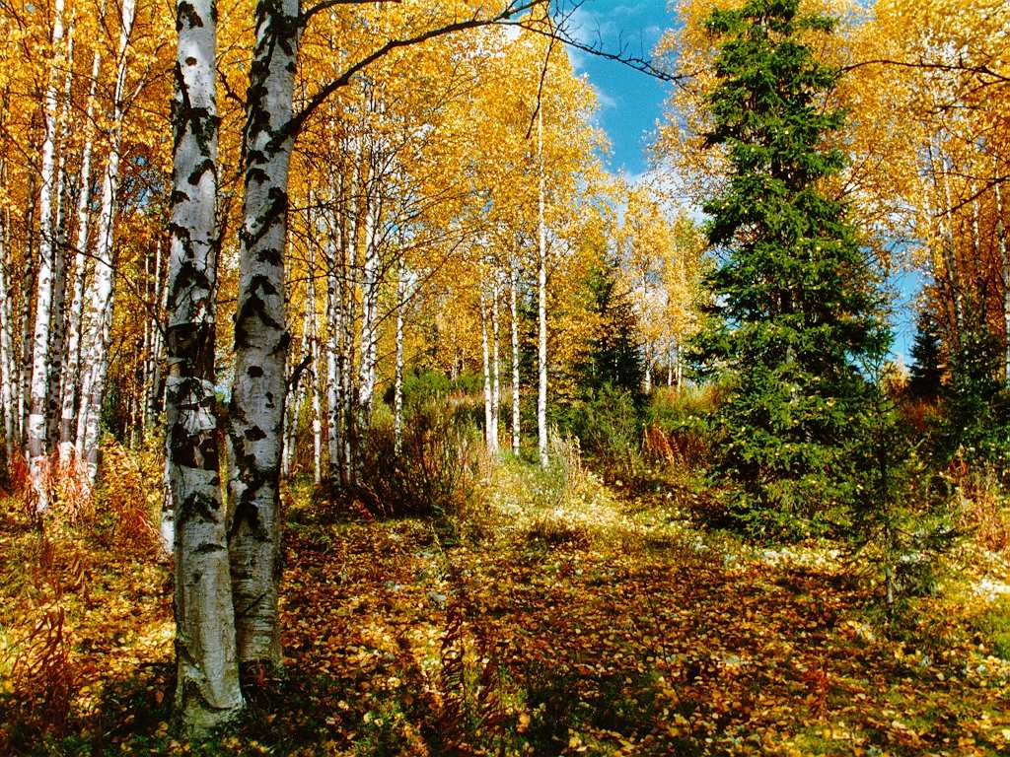

Выполнила: Трубихина Галина Вячеславовна

2020г.

Паспорт проекта.
Вид проекта: информационно – творческий.
Продолжительность: краткосрочный.
Участники: дети старшей группы группы, воспитатели, логопед группы, музыкальный руководитель, родители.
Актуальность: в условиях образовательного процесса в ДОУ укрепляем и расширяем связь с природой, воспитываем бережное отношение к живой и неживой природе, приобщаем к совместной деятельности детей и родителей, как в саду, так и дома.
Цель: создание условий для развития познавательных и творческих способностей детей в процессе разработки совместного проекта «Здравствуй, Осень, здравствуй, Осень! Хорошо, что ты пришла!».
Задачи:
- обобщить и систематизировать представления детей об осенних изменениях в природе, о характерных сезонных явлениях;
- расширить представления детей о многообразии и пользе осенних даров природы;
- развивать умение видеть красоту окружающего природного мира, разнообразие его красок и форм через наблюдения во время прогулок, экскурсий, при рассматривании иллюстраций и картин художников;
- расширять и активизировать речевой запас детей на основе углубления представлений об окружающем;
- развивать способность применять сформированные умения и навыки связной речи в различных ситуациях общения;
- способствовать развитию памяти, восприятия;
- воспитывать у детей бережное отношение к природе.
Предполагаемый результат:
- закрепление знаний и представлений детей об осени, её признаках и дарах;
- расширение и активизация речевого запаса детей на основе углубления и обобщения представлений об окружающем, а также в процессе знакомства с рассказами, стихами, пословицами, загадками осенней тематики;
- применение сформированных навыков связной речи в различных ситуациях общения;
- отражение знаний, накопленных в процессе реализации проекта, в различных видах деятельности (изобразительной, театрализованной, умственной, игровой);
- заинтересованность и активное участие родителей в образовательном процессе детского сада.
Подготовительный этап
- составление плана совместной работы с детьми, родителями;
- разработка конспектов НОД;
- подбор материала и оборудования для НОД, бесед, игр с детьми;
- подбор художественного материала;
- подготовка для родителей информационных листов по лексическим темам «Деревья», Ягоды, грибы», «Осень»;
- оформление папок – передвижек для родителей по теме проекта;
- беседа с родителями о необходимом участии их в проекте, о серьёзном отношении к воспитательно-образовательному процессу в ДОУ.

План работы с детьми по осуществлению проекта
«Здравствуй, Осень, здравствуй, Осень! Хорошо, что ты пришла!»»

Образовательные области | Формы работы с детьми
Познавательное развитие | Рассматривание и обследование муляжей и трафаретов овощей, фруктов, грибов, листьев, иллюстраций и открыток, посвященных осени.  Ознакомление с окружающим:  - «Осенний лес. Дары леса»  - «Приметы осени»  - «В гости к осени»  Конструирование и ручной труд из природного материала:  - «Бабочка» (из листьев)  - «Жар – птица» (из листьев)  - «Лесовичок» (из шишек, желудей)  Беседы:  «Что мы знаем о лесе», «Почему деревья сбрасывают листья»,  «Осень. Что ты о ней знаешь?»  Цикл наблюдений:  - за изменениями осенней природы во время прогулок (за солнцем, небом, силой ветра, осенним дождём)  -за красотой и богатством осенних красок  - за цветником  - за перелетными птицами  - за насекомыми  - за деревьями, растущими на территории детского сада  Целевые прогулки: «Деревья и кустарники нашего детского сада»,  «Ищем приметы осени»  Экспериментирование:  «Опыты с глиной и песком»  Ситуативная беседа:  «Какие ты знаешь сказки, где один из героев – овощ или фрукт?»  «Почему медведь зимой спит, а заяц – нет?»  «Почему я люблю (не люблю) осень?»
Речевое развитие | Творческое рассказывание детей по темам:  - «Мы гуляли на участке»  - «Что я видел в парке?»  Рассматривание иллюстраций об осени, составление описательных рассказов. Заучивание стихов и загадок с использованием мнемотаблиц.  Словесные игры: «Опиши словами осень!», «Осень в лесу»,  «Вспомни – назови», «Один – много», «Будь внимательным», «Осенние деревья», «Подбери действие».  Чтение художественной литературы:  - Пословицы, поговорки, загадки об осени  - А. Пушкин «Уж небо осенью дышало…»  - А. Пушкин «Унылая пора! Очей очарованье»  - А. Плещеев «Скучная картина»  - К. Бальмонт «Осень»  - Н. Сладков «Осень на пороге»  - Е. Благинина «Улетают, улетели»  - Г. Скребицкий «Четыре художника. Осень»  - А. Ерикеев «Наступила осень  - Л.Толстой «Дуб и орешник»  - З.Федоровская «Осень»  - К.Ушинский «Осенняя сказка», «Спор деревьев»  - Г.Скребицкий «Белка готовится к зиме»
Социально – коммуникативное  развитие | Сюжетно-ролевые игры: «Магазин семян», «Семья – Собираемся на прогулку в лес», «Семейный праздник».  Дидактические игры: «Грибная полянка», «Времена года», «Узнай по описанию», «Чудесный мешочек", «Отгадай загадку – нарисуй отгадку!», «Что было бы, если из леса исчезли…»  «С какой ветки детки?», «Найди дерево по описанию»,  «Знатоки осенней природы», «Следопыты».  Игры – драматизации: «Репка», «Под грибом», «Расскажите, звери, мне, как готовитесь к зиме», «Прятки» (Д. Коренева)  «Гриб – боровик» (инсценирование с использованием театра из бросового материала)  Настольно – печатные игры: «Времена года»  Трудовая деятельность:  - участие в субботнике «Чистое село»  - сбор природного материала на прогулке (сбор шишек, семян, листочков для гербария)  - уборка опавшей листвы  - подготовка клумбы группового участка к зиме  - укрывание корней деревьев опавшей листвою.  Беседа: «Осенние хлопоты человека осенью»  Беседы по ОБЖ:  «Почему в лесу нельзя ничего пробовать?»  «Почему могут быть опасны старые, засохшие деревья?»  «Как вести себя у водоёмов поздней осенью?»
Художественно-эстетическое развитие | Аппликация:  - «Осенние деревья»  - Вот уж последняя стая крыльями машет вдали»  Рисование:  - «Нарядные грибочки»  - «Золотая осень» (пейзаж)  Лепка  - «Деревья осеннего леса»  Рассматривание картины Левитана «Золотая осень»  Самостоятельная художественная деятельность:  Аппликация «Ветка рябины»  Рисование «Чем нам осень нравится»  «Наш участок осенью»  «Как звери готовятся к зиме»  Иллюстрирование книжки – малышки «Осень бродит по дорожке…»  Слушание музыкальных произведений:  П. И. Чайковский «Осенняя песнь»  А. Вивальди «Осень»  Пение:  «Золотая песенка» слова З. Петровой, музыка Г. Вихаревой  «Дождик» слова Пикулёвой, музыка Попляновой  «В золоте берёзонька» слова и музыка Вихаревой  Музыкальная игра с пением:  «Здравствуй, осень» слова Е. Благининой, музыка В. Витлина  Музыкально – дидактическая игра: «Узнай песенку»  Самостоятельная музыкальная деятельность:  «Сочини песню об осени»  «Сыграй песенку дождя»  Досуги, развлечения:  «Час загадки» (дети выбирают загадки и рисуют к ним отгадки, из которых потом оформляем альбом «Осень»  - «Осенний праздник»  - «Заглянула Осень в сад» (конкурс на выразительное чтение стихотворений об осени)
Физическое развитие | Беседы:  «Как одеваться осенью?»  «Если хочешь быть здоров»  Подвижные игры:  «Съедобное - несъедобное!»  «Я знаю 5 названий!»  «Осенние листочки»  «Вороны и собачка!»  «Перелёт птиц»  «Гуси – лебеди»  Игры – соревнования: «Кто быстрее обежит лужи»  Физкультминутки:  «Клён»  - Ветер тихо клён качает,  Вправо-влево наклоняет:  Раз – наклон  И два – наклон,  Зашумел листвою клён.  «Листопад»  - Мы – листики осенние  На ветках мы сидим.  Дунул ветер – полетели!  Мы летели, мы летели  И на землю тихо сели….  «Грибы»:  - Дети утром рано встали, за грибами в лес пошли.  Приседали, приседали – белый гриб в траве нашли!  На пеньке растут опята, наклонитесь к ним, ребята!  Наклоняйся, раз-два-три, и в лукошко набери!  Вон на дереве орех – кто подпрыгнет выше всех?  Если хочешь дотянуться, надо сильно потянуться!  Три часа в лесу бродили, все тропинки исходили!  Утомил всех долгий путь – дети сели отдохнуть!  Пальчиковая гимнастика:  «Листья»  Ветер северный подул: с-с-с (дети шевелят всеми пальцами)  Все листочки с липы сдул… (подуть на пальцы)  Полетели, закружились (вращение кистями рук)  И на землю опустились (кладут пальцы на стол)  Дождик стал по ним стучать: (стучат пальцами по столу)  Кап-кап-кап, кап-кап-кап,  Град по ним заколотил, (стучат кулаками по столу)  Листья все насквозь побил.  Снег потом припорошил, (плавные движения кистями рук вперёд,  назад)  Одеялом их накрыл. (крепко прижать ладони к столу)

Мероприятия по работе с родителями:
- Консультация для родителей «Как сделать осеннюю прогулку интересной»;
- Изготовление папки – передвижки на тему «Осенние фантазии» (изготовление поделок из овощей и природного материала);
- Ознакомление родителей с информационными листами по данным темам;
- Конкурс семейных поделок из даров осени «Осенние фантазии»;
- Организация выставок детских работ;
- Совместное творчество детей и родителей в изготовлении книжки – малышки;
- Привлечение родителей к созданию фотогазеты «Осень – славная пора!»

Продукт проектной деятельности:
- семейные поделки из овощей, фруктов, природного материала;
- альбом с загадками «Осень»;
- гербарий «Деревья, кустарники»;
- книжка – малышка «Осень бродит по дорожке…».
Презентация проекта:
- досуг «Заглянула Осень в сад»;
- фотогазета «Осень – славная пора».
Результаты проектной деятельности:
- в результате проекта у детей пополнились, систематизировались знания и представления об осенних изменениях в природе, о многообразии осенних даров;
- на основе углубления и обобщения представлений об окружающем, в процессе знакомства с рассказами, стихами, пословицами, загадками осенней тематики, у детей расширился и активизировался речевой запас;
- появилось желание самостоятельно заняться творчеством – сочинять свои загадки и небольшие рассказы об осени, иллюстрировать их, работать сообща над общим проектом;
- большинство родителей приняли активное участие в реализации проекта.

